成县政务服务事项

办
事
指
南

成县政务服务中心

目 录

1.道路普通货运经营许可办事指南…………………………1
2.普通货物运输车辆道路运输证配发办事指南………………3
3.驾驶员从业资格诚信考核办事指南…………………………6
4.旅客运输车辆年审办事指南…………………………………8
5.普通货物运输车辆年审办事指南……………………………10
6.道路旅客运输车辆道路运输证配发办事指南………………12
7.道路运输证补办办事指南……………………………………14

道路普通货运经营许可办事指南

一、实施编码:11621221013941678L4000118017000
二、服务对象：自然人,企业法人,其他组织
三、事项类型：行政确认
四、法定依据：《中华人民共和国道路运输条例》（2004年4月30日国务院令第406号，2016年2月6日予以修改）第二十五条：申请从事货运经营的，应当按照下列规定提出申请并分别提交符合本条例第二十二条、第二十四条规定条件的相关材料：（一）从事危险货物运输经营以外的货运经营的，向县级道路运输管理机构提出申请；（二）从事危险货物运输经营的，向设区的市级道路运输管理机构提出申请；（三）使用总质量4500千克及以下普通货运车辆从事普通货运经营的无需按照本条规定申请取得道路运输经营许可及车辆运营证。
五、受理机构：成县交通运输局
六、受理条件：资料齐全，即可受理。
七、申办材料：道路货物运输经营申请表
八、办理时限：法定办结时限20个工作日， 承诺办结时限1个工作日
九、收费情况：不收费
十、咨询方式：电话：0939-5923291
十一、监督投诉方式：0939-5922905
十二、办理地址和时间：甘肃省陇南市成县城关镇北大街1号政务服务中心二楼A44号交通运输局综合窗口；星期一至星期五：上午8:30—12:00，下午14:30—18:00，法定节假日除外
十三、办理进程和结果查询、电话咨询0939-5923291或登录甘肃政务服务网、甘快办APP查询。
十四、办理流程图：
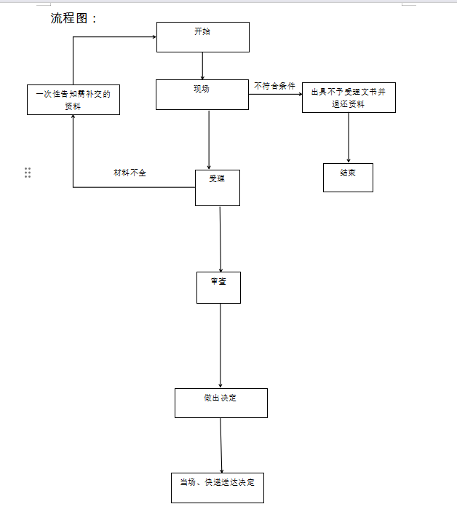

普通货物运输车辆道路运输证配发办事指南

一、实施编码：11621221013941678L4620118086000
二、服务对象：自然人,企业法人
三、事项类型：行政许可
四、法定依据：《中华人民共和国道路运输条例》
五、受理机构：成县交通运输局
六、受理条件：资料齐全 即可受理
七、申办材料：道路运输证申领登记表
八、办理时限：法定办结时限20个工作日， 承诺办结时限1个工作日
九、收费情况：不收费
十、咨询方式：电话：0939-5923291
十一、监督投诉方式：0939-5922905
十二、办理地址和时间：甘肃省陇南市成县城关镇北大街1号政务服务中心二楼A44号交通运输局综合窗口；星期一至星期五：上午8:30—12:00，下午14:30—18:00，法定节假日除外
十三、办理进程和结果查询、电话咨询0939-5923291或登录甘肃政务服务网、甘快办APP查询。
十四、办理流程图：

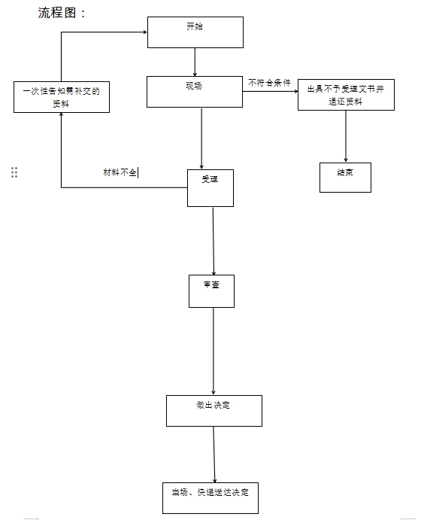
十五、办理事项所需填写的申请表（空表）
十六、办理事项所需填写的申请表（填写示范文本）

中华人民共和国道路运输证办证表
业户名称 |  |  |  |  | 经营许  可证号 |  |  | 法定代表人 |  |  | 联系  电话
经济性质 |  | 企业  性质 |  |  | 地 址 |  |  | 申请经营范围
车辆牌号 |  | 厂牌  型号 |  |  | 发 动  机 号 |  |  | 车辆技术  等级评定 |  |  | 入户  时间
营运方式 |  | 车辆  类型 |  |  | 车架号 |  |  | 吨（座）位 |  | 许可线路
车辆来源 |  | 道路运输证号 |  |  |  |  | 县级交通运输机构审查意见 |  |  | 市级交通运输机构审查意见
驾 驶 员  姓 名 |  | 从业  资格  证号 |  |  | 车 主  姓 名
贴  驾  驶  员  照  片 | 贴 车 辆 照 片 |  |  |  |  |  | 负责人签字：  年 月 日 |  |  | 负责人签字：  年 月 日
贴
车
主
照
片

驾驶员从业资格诚信考核办事指南

一、实施编码：11621221013941678L4622018006000
二、服务对象：自然人,企业法人,事业法人,社会组织法人
三、事项类型：公共服务
四、法定依据：《道路运输从业人员管理规定》
五、受理机构：成县交通运输局
六、受理条件：资料齐全，即可受理。
七、申办材料：道路运输驾驶员诚信考核表
八、办理时限：法定办结时限1个工作日，承诺办结时限1个工作日
九、收费情况：不收费
十、咨询方式：电话：0939-5923291
十一、监督投诉方式：0939-5922905
十二、办理地址和时间：甘肃省陇南市成县城关镇北大街1号政务服务中心二楼A44号交通运输局综合窗口；星期一至星期五：上午8:30—12:00，下午14:30—18:00，法定节假日除外
十三、办理进程和结果查询、电话咨询0939-5923291或登录甘肃政务服务网、甘快办APP查询。
十四、办理流程图：

旅客运输车辆年审办事指南

一、实施编码：11621221013941678L4620118092000
二、服务对象：企业法人
三、事项类型：行政许可
四、法定依据：《道路旅客运输及客运站管理规定》
五、受理机构：成县交通运输局
六、受理条件：资料齐全 即可受理
七、申办材料：客运审验表
八、办理时限：法定办结时限20个工作日， 承诺办结时限2个工作日
九、收费情况：不收费
十、咨询方式：电话：0939-5923291
十一、监督投诉方式：0939-5922905
十二、办理地址和时间：甘肃省陇南市成县城关镇北大街1号政务服务中心二楼A44号交通运输局综合窗口；星期一至星期五：上午8:30—12:00，下午14:30—18:00，法定节假日除外
十三、办理进程和结果查询、电话咨询0939-5923291或登录甘肃政务服务网、甘快办APP查询。
十四、办理流程图：

普通货物运输车辆年审办事指南

一、实施编码：11621221013941678L4620118092000
二、服务对象：自然人,企业法人
三、事项类型：行政许可
四、法定依据：《道路旅客运输及客运站管理规定》
五、受理机构：成县交通运输局
六、受理条件：资料齐全 即可受理
七、申办材料;
八、办理时限：法定办结时限20个工作日， 承诺办结时限1个工作日
九、收费情况：不收费
十、咨询方式：电话：0939-5923291
十一、监督投诉方式：0939-5922905
十二、办理地址和时间：甘肃省陇南市成县城关镇北大街1号政务服务中心二楼A44号交通运输局综合窗口；星期一至星期五：上午8:30—12:00，下午14:30—18:00，法定节假日除外
十三、办理进程和结果查询、电话咨询0939-5923291或登录甘肃政务服务网、甘快办APP查询。
十四、办理流程图：

道路旅客运输车辆道路运输证配发

办事指南

一、实施编码:11621221013941678L4620118086000
二、服务对象：企业法人,其他组织
三、事项类型：行政许可
四、法定依据：《中华人民共和国道路运输条例》
（2004年4月30日中华人民共和国国务院令第406号公布，根据2012年11月9日国务院令第628号《国务院关于修改和废止部分行政法规的决定》第一次修订，根据2016年2月6日国务院令第666号《国务院关于修改部分行政法规的决定》第二次修订，根据2019年3月2日国务院令第709号《国务院关于修改部分行政法规的决定》第三次修订）。
五、受理机构：成县交通运输局
六、受理条件：资料齐全，即可受理。
七、申办材料：1、道路运输证申领登记表
2、法人单位应提交《道路运输经营许可证》正本；道路客货运输企业分公司应提交分公司
3、《道路运输经营许可证》副本(原件)。经办人身份证明 和单位开具的介绍信或委托书
八、办理时限：法定办结时限20个工作日， 承诺办结时限1个工作日
九、收费情况：不收费
十、咨询方式：电话：0939-5923291
十一、监督投诉方式：0939-5922905
十二、办理地址和时间：甘肃省陇南市成县城关镇北大街1号政务服务中心二楼A44号交通运输局综合窗口；星期一至星期五：上午8:30—12:00，下午14:30—18:00，法定节假日除外
十三、办理进程和结果查询、电话咨询0939-5923291或登录甘肃政务服务网、甘快办APP查询。
十四、办理流程图：

道路运输证补办办事指南

一、实施编码:11621221013941678L4620118086000
二、服务对象：自然人,企业法人
三、事项类型：行政确认
四、法定依据：《中华人民共和国道路运输条例》
（2004年4月30日中华人民共和国国务院令第406号公布，根据2012年11月9日国务院令第628号《国务院关于修改和废止部分行政法规的决定》第一次修订，根据2016年2月6日国务院令第666号《国务院关于修改部分行政法规的决定》第二次修订，根据2019年3月2日国务院令第709号《国务院关于修改部分行政法规的决定》第三次修订）。
五、受理机构：成县交通运输局
六、受理条件：资料齐全，即可受理。
七、申办材料：《道路运输证》变更、注销、补办申请表审批表
八、办理时限：法定办结时限20个工作日， 承诺办结时限1个工作日
九、收费情况：不收费
十、咨询方式：电话：0939-5923291
十一、监督投诉方式：0939-5922905
十二、办理地址和时间：甘肃省陇南市成县城关镇北大街1号政务服务中心二楼A44号交通运输局综合窗口；星期一至星期五：上午8:30—12:00，下午14:30—18:00，法定节假日除外
十三、办理进程和结果查询、电话咨询0939-5923291或登录甘肃政务服务网、甘快办APP查询。
十四、办理流程图：



